****HỌC VIỆN CÔNG NGHỆ BƯU CHÍNH VIỄN THÔNG

**KHOA CÔNG NGHỆ THÔNG TIN**



BÁO CÁO BÀI TẬP LỚN

**CƠ SỞ DỮ LIỆU**

**Đề tài:**

**Hệ thống cơ sở dữ liệu quản lý nhà thuốc**

**Nhóm lớp: 01**

**Nhóm bài tập lớn: 07**

**Giảng viên hướng dẫn: PHAN THỊ HÀ**

***Hà Nội – 2023***

**MỤC LỤC**

ĐẶT VẤN ĐỀ 4

DANH SÁCH SINH VIÊN THỰC HIỆN 5

**I. TỔNG QUAN DỰ ÁN** 6

1. Mô tả dự án 6

2. Phân tích 7

2.1. Các chức năng chính trong dự án 7

2.2. Các yêu cầu về dữ liệu cần lưu trữ 7

**II. THIẾT KẾ CƠ SỞ DỮ LIỆU** 8

1. Lược đồ thực thể E-R 8

1.1. Khái niệm 8

1.2. Lược đồ thực thể E-R 9

1.3. Phân tích lược đồ thực thể E - R 9

2. Lược đồ quan hệ và chuẩn hóa 14

2.1. Lược đồ quan hệ 14

2.2. Các phụ thuộc hàm và chuẩn hóa 14

2.3. Lược đồ sau khi chuẩn hóa 22

I**II. CÀI ĐẶT HỆ THỐNG** 22

1. Cài đặt cơ sở dữ liệu SQL Server 22

2. Bảng dữ liệu 22

2.1. Cài đặt bảng Thuoc 22

2.2. Cài đặt bảng DanhMucThuoc 23

2.3. Cài đặt bảng KhachHang 24

2.4. Cài đặt bảng NhaCungCap 31

2.5. Cài đặt bảng NhanVien 24

2.6. Cài đặt bảng KhoThuoc 25

2.7. Cài đặt bảng DanhMuc_Thuoc 25

2.8. Cài đặt bảng ThongTinGia 26

2.9. Cài đặt bảng KhachHangSDT 27

2.10. Cài đặt bảng NhaCungCapSDT 27

2.11. Cài đặt bảng NhanVienSDT 28

2.12. Cài đặt bảng DuocSi 28

2.13. Cài đặt bảng QuanLyKho 29

2.14. Cài đặt bảng Thuoc_KhoThuoc 29

2.15. Cài đặt bảng HoaDonNhap 30

2.16. Cài đặt bảng NhapThuoc 30

2.17. Cài đặt bảng HoaDonBan 31

2.18. Cài đặt bảng BanThuoc 32

2.19. Diagram 33

3. Các bảng dữ liệu 34

3.1. Bảng thuốc 34

3.2. Danh mục thuốc 35

3.3. Bảng Thuốc-Danh mục thuốc 35

3.4. Bảng nhà cung cấp 35

3.5. Bảng Nhà cung cấp-Số điện thoại 35

3.6. Bảng Khách hàng 36

3.7. Bảng Khách hàng-Số điện thoại 36

3.8. Bảng nhân viên 37

3.9. Bảng nhân viên-SĐT 38

3.10. Bảng Dược sĩ 38

3.11. Bảng Kho thuốc 39

3.12. Bảng Thuốc-Kho thuốc 39

3.13. Bảng quản lý kho 39

3.14. Bảng thông tin giá 40

3.15. Bảng Hóa đơn nhập 41

3.16. Bảng Nhập thuốc 42

3.17. Bảng Hóa đơn bán 43

3.18. Bảng Bán thuốc 44

4. Truy vấn dữ liệu 44

4.1. Thống kế doanh thu cửa hàng từ 05/10/2023 đến 15/10/2023 44

4.2. Thống kê tổng doanh thu của cửa hàng 45

4.3. Tháng mấy trong năm 2023 doanh số bán hàng cao nhất 46

4.4. Liệt kê mã, tên nhà cung cấp có địa chỉ ở TP.HCM cung cấp số lượng hàng lớn nhất trong năm 2023 47

4.5. Liệt kê mã, tên của loại thuốc được khách hàng tại Hà Nội mua với số lượng nhiều nhất kể từ tháng 8 năm 2023 đến tháng 10 năm 2023 48

4.6. Thống kê doanh thu bán thuốc của từng dược sĩ trong năm 2023 50

# ĐẶT VẤN ĐỀ

Qua khảo sát thì các nhà thuốc hiện nay hầu như công việc quản lý đều diễn ra trên giấy tờ, mặc dù khối lượng dữ liệu thì ngày một lớn. Khi nhập thuốc, nhân viên bán thuốc phải gọi điện cho nhà cung cấp đặt hàng, nhà cung cấp ghi nhận thông tin và mang hàng tới bán cho nhà thuốc, gửi hóa đơn cho nhân viên, nhân viên lưu giữ hóa đơn tại tủ, sau đó định giá bán cho thuốc nhập về, nếu giá thay đổi sẽ thay đổi giá bán trên bảng giá. Khi khách hàng tới mua thuốc, nhân viên bán thuốc sẽ đưa toa hoặc nói tên thuốc và số lượng thuốc cần mua, nhân viên tiến hành bán thuốc không xuất hóa đơn, không cập nhật số lượng thuốc còn lại trong kho. Thuốc được sắp lên kệ trưng bày theo nhóm, nhân viên bán thuốc kiểm tra lượng thuốc còn lại hàng ngày, theo dõi bán hàng và mua hàng bằng trí nhớ và giấy tờ.

Vì thế, hệ thống CSDL “Quản lý nhà thuốc” ra đời nhằm mục đích giải quyết những vướng mắc trên, giúp cho công việc quản lí trở nên đơn giản và chính xác hơn bằng việc tự động hóa quá trình quản lý các yếu tố liên quan như thuốc, hóa đơn, nhân viên,…

Mục tiêu của đề tài “Quản lý nhà thuốc” mang lại là:

• Tiết kiệm: thời gian, tiền bạc và công sức.

• Chính xác và đầy đủ: các yêu cầu của khách hàng được đáp ứng một cách đầy đủ và chính xác, không có sự sai lệch như khi áp dụng việc quản lý bằng giấy tờ một cách thủ công như trước kia.

• Quản lý dễ dàng: Người làm công tác quản lí có thể tra cứu tất cả các thông tin trong kho dữ liệu một cách nhanh chóng và kết quả trả về hoàn toàn chính xác và hết sức nhanh chóng. Kiểm soát dễ dàng được lượng thuốc, tình trạng thuốc của nhà thuốc đang có để có thể dễ dàng xử lý khi gặp sự cố.

• Giảm tải: Là hệ quả của việc giải quyết các vấn đề trên, nhân viên bán hàng sẽ không phải chịu nhiều công việc như trước nữa. Cũng như giảm bớt công việc lưu trữ bằng sổ sách cũng như sai sót trong quá trình quản lý, cập nhật tối ưu nhất mọi thông tin về tình hình kinh doanh của tiệm, dẫn tới năng suất công việc cải thiện đáng kể cũng như tăng cao hiệu quả phục vụ.

# DANH SÁCH SINH VIÊN THỰC HIỆN

|  |  |
| --- | --- |
| **Trần Thái Bình Dương** | **B21DCCN289** |
| **Trương Xuân Đức** | **B21DCCN258** |
| **Nguyễn Viết Văn** | **B21DCCN785** |
| **Nguyễn Hà Hiếu** | **B21DCCN362** |
| **Tống Quang Trung** | **B21DCCN736** |
| **Nguyễn Đức An** | **B21DCCN001** |
| **Phạm Đức Chính** | **B21DCCN181** |
| **Phan Thanh Tùng** | **B21DCCN775** |
| **Lê Minh Phụng** | **B21DCCN596** |

# I. TỔNG QUAN DỰ ÁN

**1. Mô tả dự án**

Một cơ sở kinh doanh thuốc muốn xây dựng CSDL để quản lý hoạt động kinh doanh, mua bán của nhà thuốc, nhà thuốc cần lấy thuốc từ các nhà cung cấp.

Thông tin nhà cung cấp bao gồm: mã nhà cung cấp, tên nhà cung cấp, địa chỉ, số điện thoại. Một nhà cung cấp sẽ có các chi nhánh. Các chi nhánh có thể cung cấp một hay nhiều loại thuốc và ngược lại các loại thuốc có thể cấp bởi nhiều chi nhánh.

Mỗi lần nhập thuốc, nhà cung cấp sẽ giao thuốc dựa trên thông tin nhà thuốc cung cấp bao gồm loại thuốc và số lượng.

Khi nhập thuốc, nhà thuốc sẽ có 1 hóa đơn nhập bao gồm các thông tin: mã phiếu nhập, ngày nhập, tổng tiền nhập, nhân viên lập phiếu, chi tiết hàng nhập bao gồm số lượng và giá của từng loại thuốc.

Thông tin thuốc bao gồm: mã thuốc, tên thuốc, thành phần thuốc, công dụng, hạn sử dụng, giá, chỉ định và chống chỉ định. Mỗi loại thuốc có thể thuộc nhiều danh mục thuốc và mỗi danh mục có thể chứa thông tin của nhiều loại thuốc. Thông tin danh mục bao gồm: mã danh mục, tên danh mục.

Khi khách hàng mua thuốc thì sẽ lập hóa đơn dựa trên loại thuốc và số lượng đặt của khách hàng. Thông tin của hóa đơn bao gồm: mã hóa đơn, ngày lập, tổng tiền, ghi chú và chi tiết các mặt hàng mà khách mua, bao gồm các thông tin về số lượng bán và thành tiền. Mội khách hàng có thể mua một hay nhiều loại thuốc và ngược lại một loại thuốc có thể bán cho nhiều khách hàng. Thông tin khách hàng bao gồm các thông tin: mã khách hàng, họ tên, địa chỉ, số điện thoại.

Nhân viên nhà thuốc sẽ có mã nhân viên, tên nhân viên, giới tính, địa chỉ, số điện thoại, vị trí công việc, lương. Nhân viên bao gồm nhân viên quản lý kho và nhân viên thu ngân. Mỗi lần nhập thuốc và bán thuốc sẽ do nhân viên thu ngân phụ trách. Còn nhân viên quản lý kho sẽ quản lý các kho thuốc của nhà thuốc.

## **2. Phân tích**

### **2.1. Các chức năng chính trong dự án**

* Quản lý thông tin các loại thuốc.
* Quản lý thông tin bán hàng.
* Quản lý thông tin hóa đơn nhập hàng.
* Quản lý thông tin nhân viên.
* Quản lý thông tin khách hàng, nhà cung cấp.
* Chức năng báo cáo, thống kê: số lượng thuốc còn lại trong kho, số lượng thuốc đã hết hạn; doanh số hàng tháng, lợi nhuận…

### **2.2. Các yêu cầu về dữ liệu cần lưu trữ**

* Dữ liệu về nhân viên trong nhà thuốc, gồm thông tin về: mã nhân viên, họ tên, ngày sinh, số điện thoại, địa chỉ, vị trí công việc, lương, …
* Dữ liệu về loại thuốc bao gồm các thông tin: mã loại thuốc, tên loại thuốc, số lượng, giá thành, thành phần thuốc, hạn sử dụng, chỉ định, chống chỉ định, công dụng,…
* Dữ liệu về thông tin khách hàng bao gồm các thông tin: mã khách hàng, họ tên, địa chỉ, số điện thoại, mặt hàng đã mua, lịch sử mua hàng, …
* Dữ liệu về các hóa đơn mua hàng bao gồm thông tin: mã hóa đơn, khách hàng, chi tiết mặt hàng mua, ghi chú, tổng tiền, chi tiết thanh toán,…
* Dữ liệu về đối tác nhà cung cấp gồm các thông tin: mã nhà cung cấp, tên nhà cung cấp, địa chỉ, số điện thoại, danh sách sản phẩm cung cấp,…
* Dữ liệu về hóa đơn nhập hàng bao gồm các thông tin: nhà cung cấp, loại thuốc, số lượng, đơn giá, tổng tiền, …

# II. THIẾT KẾ CƠ SỞ DỮ LIỆU

## **1. Lược đồ thực thể E-R**

### **1.1. Khái niệm**

* Mục tiêu của mô hình E-R trong quá trình thiết kế cơ sở dữ liệu đó là phân tích dữ liệu, xác định các đơn vị thông tin cơ bản cần thiết của tổ chức, mô tả cấu trúc và mối liên hệ giữa chúng.
* Lược đồ E-R là mô hình trung gian để chuyển những yêu cầu quản lý dữ liệu trong thế giới thực thành mô hình cơ sở dữ liệu quan hệ.
* Lược đồ E-R là sơ đồ dùng để biểu diễn CSDL ở mức khái niệm, kết quả đầu tiên của quá trình thiết kế CSDL.
* Các thành phần cơ bản của E-R:
* Thực thể: Là một đối tượng trong thế giới thực và có thể phân biệt được với các đối tượng khác. Tập thực thể là một nhóm các thực thể có cùng thuộc tính.
* Thuộc tính: Là 1 đặc trưng mà trị của nó tham gia vào việc mô tả một thực thể. Mỗi thuộc tính có một tập giá trị cho phép, được gọi là miền (hay tập giá trị) của thuộc tính đó.
* Liên kết: Sự kết hợp của hai hoặc nhiều thực thể phân biệt theo một ý nghĩa nào đó. Một thể hiện quan hệ trong lược đồ E-R biểu diễn mối liên hệ giữa các thực thể xác định trong thế giới thực đang được mô hình hóa.
* Thực thể kết hợp: Là một kiểu thực thể dùng để liên kết một hay nhiều kiểu thực thể và có chứa thêm một số thuộc tính riêng biệt của mối liên kết này.
* Các loại liên kết trong lược đồ E-R:
* Liên kết 1:1
* Liên kết 1:N (hay 1:Nhiều)
* Liên kết N:1 (hay Nhiều:1)
* Liên kết N:N (hay Nhiều:Nhiều)

### **1.2. Lược đồ thực thể E-R**

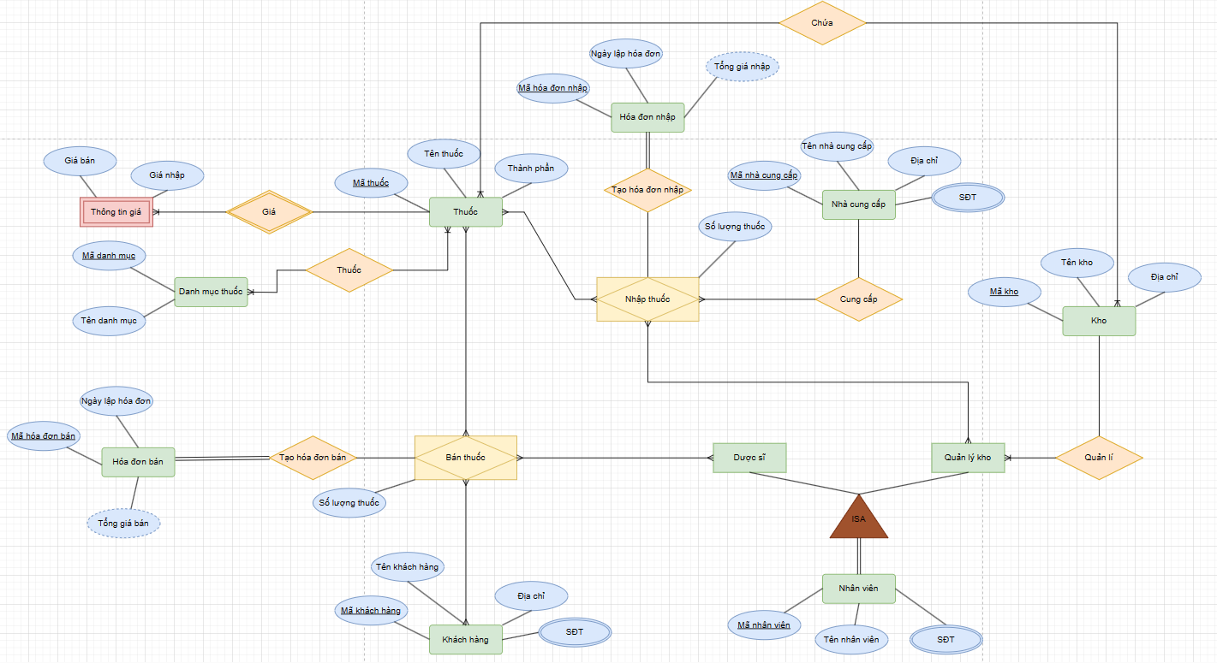

### **1.3. Phân tích lược đồ thực thể E - R**

* **Tập thực thể.**
* Nhân viên
  + Mã nhân viên (khóa chính)
  + Tên nhân viên
  + SĐT
* Dược sĩ (Con của nhân viên)
* Quản lý kho (Con của nhân viên)
* Thuốc
  + Mã thuốc (khóa chính)
  + Tên thuốc
  + Thành phần
* Thông tin giá (thực thể yếu)
  + Mã thuốc (khóa ngoại tham chiếu tới khóa chính mã thuốc của thực thể thuốc)
  + Giá nhập
  + Giá bán
* Khách hàng
  + Mã khách hàng (khóa chính)
  + Tên khách hàng
  + Địa chỉ
  + Số điện thoại
* Hóa đơn bán
  + Mã hóa đơn (khóa chính)
  + Ngày lập hóa đơn
  + Số lượng thuốc
  + Tổng giá bán (thuộc tính dẫn xuất)
* Hóa đơn nhập
  + Mã hóa đơn (khóa chính)
  + Ngày lập hóa đơn
  + Số lượng thuốc
  + Tổng giá nhập (thuộc tính dẫn xuất)
* Danh mục thuốc
  + Mã danh mục (khóa chính)
  + Tên danh mục
* Nhà cung cấp
  + Mã nhà cung cấp (khóa chính)
  + Tên nhà cung cấp
  + Địa chỉ
  + Số điện thoại
* Kho
  + Mã kho
  + Tên kho
  + Địa chỉ
* Nhập thuốc (thực thể liên kết)
  + Mã thuốc
  + Mã hóa đơn nhập
  + Mã quản lí kho
  + Mã nhà cung cấp
  + Số lượng thuốc
* Bán thuốc (thực thể liên kết)
  + Mã thuốc
  + Mã hóa đơn bán
  + Mã dược sĩ
  + Mã khách hàng
  + Số lượng thuốc
* **Các liên kết.**
* **Nhân viên** – **Dược sĩ** và **quản lí kho**: Mối quan hệ cha/con với **Nhân viên** là cha, **Dược sĩ/Quản lí kho** là con
* **Thuốc** – **Danh mục thuốc**: Mối quan hệ nhiều – nhiều vì một thuốc có thể thuộc nhiều danh mục và một danh mục có thể có nhiều thuốc
* **Thuốc** – **Thông tin giá**: Mối quan hệ một – nhiều vì một thuốc có thể có nhiều thông tin giá, nhưng một thông tin giá chỉ áp dụng cho một thuốc.
* **Thuốc** – **Kho thuốc:** Mối quan hệ nhiều – nhiều vì một thuốc có thể có trong nhiều kho thuốc và trong một kho thuốc có thể có nhiều thuốc
* **Thuốc** – **Quản lí kho** – **Nhà cung cấp**: Là mối quan hệ liên kết 3 ngôi tạo ra thực thể liên kết **Nhập thuốc**
* **Thuốc – Khách hàng – Dược sĩ:** Là mối quan hệ liên kết 3 ngôi tạo ra thực thể liên kết **Bán thuốc**
* **Quản lí kho – Kho:** Mối quan hệ nhiều – một vì một kho có thể có nhiều quản lí nhưng một quản lí chỉ quản lí một kho
* **Nhà cung cấp –** **Thuốc:** Mối quan hệ nhiều – nhiều vì một nhà cung cấp có thể cung cấp nhiều thuốc, và một thuốc có thể được cung cấp bởi nhiều nhà cung cấp
* **Bán thuốc –** **Hóa đơn bán**: Mối quan hệ một – một vì mỗi lần bán thuốc chỉ có một hóa đơn thuốc, và mỗi hóa đơn thuốc chỉ thể hiện một lần bán thuốc
* **Nhập thuốc** – Hóa đơn nhập: Mối quan hệ một – một vì mỗi lần nhập thuốc chỉ có một hóa đơn nhập, và mỗi hóa đơn nhập chỉ thể hiện một lần nhập thuốc
* **Nhận xét về lược đồ theo yêu cầu thiết kế.**
* Lược đồ E-R có 13 tập thực thể.
* Lược đồ E-R có 10 liên kết.
* Đảm bảo có ít nhất 1 tập thực thể yếu: **Thông tin giá.**
* Đảm bảo có ít nhất 1 tập quan hệ cha/con: quan hệ giữa **Nhân viên và Dược sĩ/Quản lí kho**.
* Đảm bảo có ít nhất một liên kết từ 3 ngôi trở lên: Liên kết giữa **Thuốc** – **Quản lí kho** – **Nhà cung cấp** và **Thuốc – Khách hàng – Dược sĩ** là liên kết 3 ngôi.

## **2. Lược đồ quan hệ và chuẩn hóa**

### **2.1. Lược đồ quan hệ**

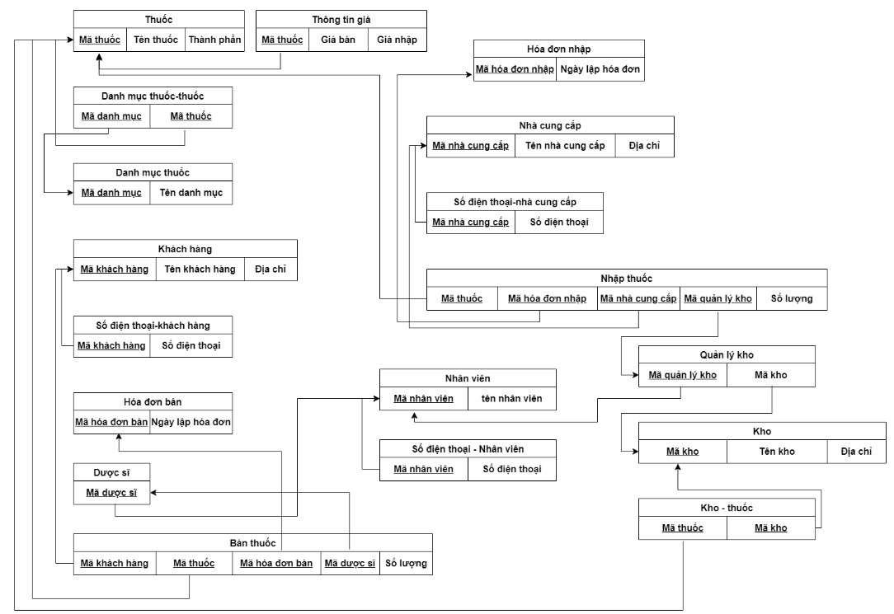

### **2.2. Các phụ thuộc hàm và chuẩn hóa**

* **Kho** (Ma_kho, Ten_kho, Dia_Chi)

F1 = {Ma_kho → Ten_kho, Ma_kho → Dia_Chi}

K1 = Ma_kho

* Lược đồ quan hệ chỉ chứa các thuộc tính nguyên tố: lược đồ ở dạng chuẩn 1NF.
* Ma_kho là khóa dự bị, các thuộc tính không khóa phụ thuộc hàm đầy đủ vào Mã kho nên lược đồ ở dạng chuẩn 2NF.
* Do Ma_kho → Ten_kho; Ma_kho → Dia_Chi nên Ma_kho là siêu khóa, nên lược đồ ở dạng chuẩn 3NF.
* **Kho - Thuoc** (Ma_thuoc, Ma_kho)

F2 = {Ma_thuoc, Ma_kho}

K2 = Ma_thuoc, Ma_kho

* Lược đồ quan hệ chỉ chứa các thuộc tính nguyên tố: lược đồ quan hệ ở dạng chuẩn 1NF
* Tập thuộc tính (Ma_thuoc, Ma_kho) là một khóa nên lược đồ ở dạng chuẩn 2NF.
* Do (Ma_thuốc, Ma_kho) là siêu khóa, nên lược đồ ở dạng chuẩn 3NF.
* **Thuoc** (Ma_thuoc, Ten_thuoc,Thanh_phan)

F3 = {Ma_thuoc →Ten_thuoc, Ma_thuoc → Thanh_phan }

K3 = Ma_thuoc

* Lược đồ quan hệ chỉ chứa các thuộc tính nguyên tố: lược đồ ở dạng chuẩn 1NF
* Ma_thuoc là khoá dự bị, các thuộc tính không khoá phụ thuộc hàm đầy đủ vào Ma_thuoc nên lược đồ ở dạng chuẩn 2NF
* Do Ma_thuoc → Ten_thuoc, Ma thuoc → Thanh_phan ; Ma_thuoc là siêu khoá nên lược đồ ở dạng chuẩn 3NF
* **Thong tin gia** (Ma_thuoc, Gia_ban, Gia_nhap)

F4 = {Ma_thuoc →Gia_ban, Ma_thuoc → Gia nhap }

K4 = Ma_thuoc

* Lược đồ quan hệ chỉ chứa các thuộc tính nguyên tố: lược đồ ở dạng chuẩn 1NF
* Ma_thuoc là khoá dự bị, các thuộc tính không khoá phụ thuộc hàm đầy đủ vào Ma_thuoc nên lược đồ ở dạng chuẩn 2NF
* Do Ma_thuoc → Gia_ban, Ma thuoc → Gia_nhap ; Ma_thuoc là siêu khoá nên lược đồ ở dạng chuẩn 3NF
* **Khach hang** (Ma_khach_hang, Ten_khach_hang, Dia_chi)

F5 = {Ma_Khach_hang→ Ten_Khach_hang, Ma_KH → Dia_chi}

K5 = Ma_KH

* Lược đồ quan hệ chỉ chứa các thuộc tính nguyên tố: lược đồ ở dạng chuẩn 1NF.
* Ma_KH là khóa dự bị, các thuộc tính không khóa phụ thuộc hàm đầy đủ vào Ma_KH nên lược đồ ở dạng chuẩn 2NF.
* Do Ma_KH →Ten_KH, Ma_KH → Dia_chi, nên Ma_KH là siêu khóa, nên lược đồ ở dạng chuẩn 3NF
* **So dien thoai – khach hang** (Ma_khach_hang, So_dien_thoai)

F6 = {So_dien_thoai → Ma_khach_hang}

K6 = So_dien_thoai

* Lược đồ quan hệ chỉ chứa các thuộc tính nguyên tố: lược đồ ở dạng chuẩn 1NF.
* So_dien_thoai là khóa dự bị, thuộc tính Ma_khach_hang phụ thuộc hàm đầy đủ vào So_dien_thoai nên lược đồ ở dạng chuẩn 2NF.
* Do So_dien_thoai → Ma_khach_hang, So_dien_thoai là siêu khóa nên lược đồ ở dạng chuẩn 3NF.
* **Nhan vien** (Ma_nhan_vien, Ten_nhan_vien)

F7 = {Ma_nhan_vien → Ten_nhan_vien}

K7 = Ma_nhan_vien

* Lược đồ chỉ có các thuộc tính nguyên tố → lược đồ ở dạng chuẩn 1NF.
* Lược đồ có khóa dự bị là Ma_nhan_vien, các thuộc tính khác phụ thuộc đầy đủ vào Ma_nhan_vien → lược đồ ở dạng chuẩn 2NF.
* Do Ma_nhan_vien → Ten_nhan_vien và Ma_nhan_vien là khóa dự bị nên lược đồ ở dạng chuẩn 3NF.
* **So dien thoai – Nhan vien** (Ma_nhan_vien, So_dien_thoai)

F8 = {So_dien_thoai → Ma_nhan_vien}

K8 = So_dien_thoai

* Lược đồ chỉ có các thuộc tính nguyên tố → lược đồ ở dạng chuẩn 1NF.
* So_dien_thoai là khóa dự bị, thuộc tính Ma_nhan_vien phụ thuộc hàm đầy đủ vào So_dien_thoai → lược đồ ở dạng chuẩn 2NF.
* Do So_dien_thoai → Ma_nhan_vien, So_dien_thoai là siêu khóa lên lược đồ ở dạng chuẩn 3NF.
* **Duoc_sy** (Ma_duoc_sy)

F9 = {Ma_duoc_sy}

K9 = Ma_duoc_sy

* Lược đồ chỉ có các thuộc tính nguyên tố → lược đồ dạng chuẩn 1NF.
* Ma_duoc_sy là khóa dự bị → lược đồ ở dạng chuẩn 2NF.
* Ma_duoc_sy là siêu khóa lên lược đồ ở dạng chuẩn 3NF.
* **Quan ly kho** (Ma_quan_ly_kho, Ma_kho)

F10 = { Ma_quan_ly_kho → Ma_kho}

K10 = Ma_quan_ly_kho

* Lược đồ chỉ có các thuộc tính nguyên tố → lược đồ dạng chuẩn 1NF.
* Ma_quan_ly_kho là khóa dự bị, thuộc tính Ma_kho phụ thuộc hàm đầy đủ vào Ma_quan_ly_kho nên lược đồ ở dạng chuẩn 2NF.
* Do Ma_quan_ly_kho → Ma_kho, Ma_quan_ly_kho là siêu khóa lên lược đồ ở dạng chuẩn 3NF.
* **Nha cung cap** (Ma_nha_cung_cap, Ten_nha_cung_cap, Dia_chi)

F11 = { Ma_nha_cung_cap → Ten_nha_cung_cap; Ma_nha_cung_cap →Dia_chi }

K11 = Ma_nha_cung_cap

* Mọi thuộc tính của quan hệ đều ở dạng nguyên tố, không có thuộc tính đa trị, không có thuộc tính dẫn xuất nên lược đồ ở dạng chuẩn 1NF.
* Lược đồ có khóa dự bị: Ma_nha_cung_cap. Mọi thuộc tính không khóa đều phụ thuộc hàm đầy đủ vào mọi khóa dự bị của R.
* Do Ma_nha_cung_cap → Ten_nha_cung_cap; Ma_nha_cung_cap → Dia_chi; (Ma_nha_cung_cap) là khóa dự bị nên lược đồ đạt chuẩn 3NF.
* **So dien thoai – Nha cung cap** (Ma_nha_cung_cap,So_dien_thoai)

F12 = { So_dien_thoai → Ma_nha_cung_cap }

K12 = So_dien_thoai

* Mọi thuộc tính của quan hệ đều ở dạng nguyên tố, không có thuộc tính đa trị, không có thuộc tính dẫn xuất → lược đồ ở dạng chuẩn 1NF.
* Lược đồ có 1 khóa dự bị: So_dien_thoai. Mọi thuộc tính không khóa đều phụ thuộc hàm đầy đủ vào mọi khóa dự bị của R.
* Do So_dien_thoai → Ma_nha_cung_cap. So_dien_thoai là siêu khóa nên lược đồ đạt chuẩn 3NF.
* **Danh muc thuoc** (Ma_danh_muc, Ten_danh_muc)

F13 = { Ma_danh_muc → Ten_danh_muc }

K13 = Ma_danh_muc

* Lược đồ quan hệ chỉ chứa các thuộc tính nguyên tố: lược đồ ở dạng chuẩn 1NF
* Ma_danh_muc là khoá dự bị, các thuộc tính không khoá phụ thuộc hàm đầy đủ vào Ma_danh_muc nên lược đồ ở dạng chuẩn 2NF
* Do Ma_danh_muc → Ten_danh_muc, Ma_danh_muc là siêu khoá nên lược đồ ở dạng chuẩn 3NF
* **Danh muc thuoc-Thuoc**(Ma_thuoc, Ma_danh_muc)

F14 = { Ma_thuoc → Ma_danh_muc }

K14 = Ma_thuoc

* Lược đồ quan hệ chỉ chứa các thuộc tính nguyên tố: lược đồ ở dạng chuẩn 1NF
* Ma_thuoc là khoá dự bị, thuộc tính mã danh mục phụ thuộc hàm đầy đủ vào Ma_thuoc: lược đồ ở dạng chuẩn 2NF
* Do Ma_thuoc → Ma_danh_muc, Ma_thuoc là siêu khoá nên lược đồ ở dạng chuẩn 3NF
* **NhapThuoc(**Ma_Hoa_don_nhap,Ma_thuoc,Ma_nha_cung_cap,ma_quan_ly_kho, So_luong)

F15={Ma_Hoa_don_nhap→Ma_nha_cung_cap,Ma_Hoa_don_nhap→ma_quan_ly_kho, Ma_Hoa_don_nhap,→ So_luong }

K15 = Ma_Hoa_don_nhap

* Lược đồ quan hệ chỉ chứa các thuộc tính nguyên tố: lược đồ ở dạng chuẩn 1NF
* Ma_Hoa_don_nhap là khoá dự bị, các thuộc tính không khóa phụ thuộc hàm đầy đủ vào các thuộc tính khóa nên đồ thị ở dạng chuẩn 2NF
* Do.Ma_Hoa_don_nhap→Ma_nha_cung_cap,Ma_Hoa_don_nhap→ma_quan_ly_kho,Ma_Hoa_don_nhap→So_luong,

Ma_Hoa_don_nhap là siêu khoá nên lược đồ ở dạng chuẩn 3NF

* **HoaDonNhap**(Ma_hoa_don_nhap,Ngay_lap_hoa_don)

F16 = { Ma_hoa_don_nhap → Ngay_lap_hoa_don }

K16 = Ma_hoa_don_nhap

* Lược đồ quan hệ chỉ chứa các thuộc tính nguyên tố: lược đồ ở dạng chuẩn 1NF
* Ma_Hoa_don_nhap là khoá dự bị, các thuộc tính không khóa phụ thuộc hàm đầy đủ vào các thuộc tính khóa nên đồ thị ở dạng chuẩn 2NF
* Ma_Hoa_don_nhap -> Ngay_lap_hoa_don, Ma_hoa_don_nhap là siêu khoá nên lược đồ ở dạng chuẩn 3NF
* **Banthuoc**(Ma_hoa_don_ban,Ma_khach_hang,Ma_duoc_sy,Ma_Thuoc,

so_luong)

F17 = { Ma_hoa_don_ban → Ma_khach_hang, Ma_hoa_don_ban → Ma_duoc_sy, Ma_hoa_don_ban → so_luong }

K17 = Ma_hoa_don_ban

* Lược đồ quan hệ chỉ chứa các thuộc tính nguyên tố: lược đồ ở dạng chuẩn 1NF
* Ma_Hoa_don_ban là khoá dự bị, các thuộc tính không khóa phụ thuộc hàm đầy đủ vào các thuộc tính khóa nên đồ thị ở dạng chuẩn 2NF
* Do.Ma_Hoa_don_ban→Ma_khach_hang,Ma_Hoa_don_ban→

ma_duoc_sy, Ma_Hoa_don_ban→So_luong,

Ma_Hoa_don_ban là siêu khoá nên lược đồ ở dạng chuẩn 3NF

* **HoaDonBan**(Ma_hoa_don_ban,Ngay_lap_hoa_don)

F18 = { Ma_hoa_don_ban → Ngay_lap_hoa_don }

K18 = Ma_hoa_don_ban

* Lược đồ quan hệ chỉ chứa các thuộc tính nguyên tố: lược đồ ở dạng chuẩn 1NF
* Ma_Hoa_don_ban là khoá dự bị, các thuộc tính không khóa phụ thuộc hàm đầy đủ vào các thuộc tính khóa nên đồ thị ở dạng chuẩn 2NF
* Ma_Hoa_don_ban -> Ngay_lap_hoa_don, Ma_hoa_don_ban là siêu khoá nên lược đồ ở dạng chuẩn 3NF

### **2.3. Lược đồ sau khi chuẩn hóa**

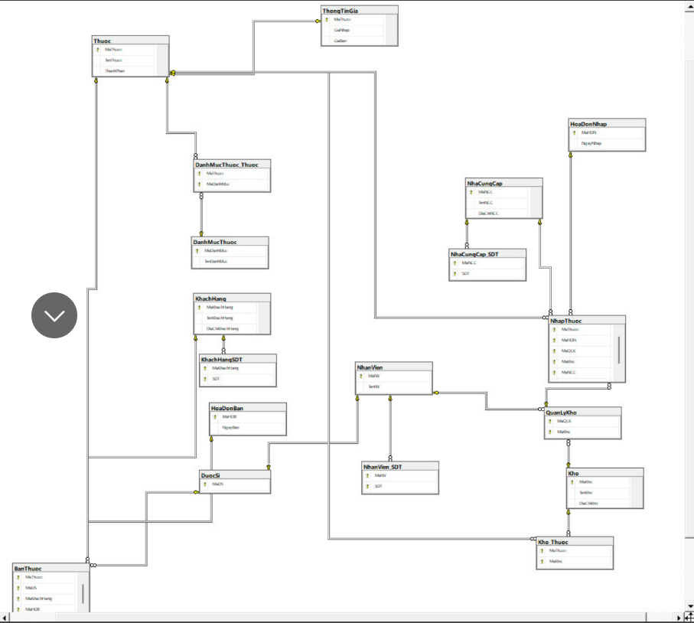

# 

# III. CÀI ĐẶT HỆ THỐNG

1. **Cài đặt cơ sở dữ liệu “QuanLiNhaThuoc” trên SQL Server**

|  |
| --- |
| CREATE DATABASE **QuanLiNhaThuoc**  USE **QuanLiNhaThuoc** |

1. **Cài đặt các bảng dữ liệu trên SQL Server**

**2.1. Cài đặt bảng “Thuoc”(Bảng dữ liệu cho thực thể Thuốc)**

|  |
| --- |
| GO  CREATE TABLE Thuoc(  MaThuoc varchar(20) NOT NULL,  TenThuoc nvarchar(200) NOT NULL,  ThanhPhan varchar(200) NOT NULL,  CONSTRAINT PK_Thuoc PRIMARY KEY (MaThuoc)  ) |

**2.2. Cài đặt bảng “DanhMucThuoc”(Bảng dữ liệu cho thực thể Danh mục thuốc)**

|  |
| --- |
| GO  CREATE TABLE DanhMuc(  MaDanhMuc varchar(20) NOT NULL,  TenDanhMuc nvarchar(100) NOT NULL,  CONSTRAINT PK_DanhMuc PRIMARY KEY(MaDanhMuc)  ) |

**2.3. Cài đặt bảng “KhachHang”(Bảng dữ liệu cho thực thể Khách hàng)**

|  |
| --- |
| GO  CREATE TABLE KhachHang(  MaKhachHang varchar(20) NOT NULL,  TenKhachHang nvarchar(100) NOT NULL,  DiaChiKhachHang nvarchar(200) NOT NULL,  CONSTRAINT PK_KhachHang PRIMARY KEY(MaKhachHang)  ) |

**2.4. Cài đặt bảng “NhaCungCap”(Bảng dữ liệu cho thực thể nhà cung cấp)**

|  |
| --- |
| GO  CREATE TABLE NhaCungCap(  MaNCC varchar(20) NOT NULL,  TenNCC nvarchar(50) NOT NULL,  DiaChiNCC nvarchar(200) NOT NULL  CONSTRAINT PK_NCC PRIMARY KEY(MaNCC)  ) |

**2.5. Cài đặt bảng “NhanVien”(Bảng dữ liệu cho thực thể nhân viên)**

|  |
| --- |
| GO  CREATE TABLE NhanVien(  MaNV varchar(20) NOT NULL,  TenNV nvarchar(100) NOT NULL,  GioiTinhNV nvarchar(20) NOT NULL,  VaiTro nvarchar(100) NOT NULL,  CONSTRAINT PK_NhanVien PRIMARY KEY(MaNV)  ) |

**2.6. Cài đặt bảng “KhoThuoc”(Bảng dữ liệu cho thực thể kho thuốc)**

|  |
| --- |
| GO  CREATE TABLE KhoThuoc(  MaKho varchar(20) NOT NULL,  TenKho nvarchar(100) NOT NULL,  DiaChiKho nvarchar(200) NOT NULL,  CONSTRAINT PK_KhoThuoc PRIMARY KEY(MaKho)  ) |

**2.7. Cài đặt bảng “DanhMuc_Thuoc”(Bảng dữ liệu cho quan hệ giữa thuốc và Danh mục thuốc)**

|  |
| --- |
| GO  CREATE TABLE DanhMuc_Thuoc(  MaThuoc varchar(20) NOT NULL,  MaDanhMuc varchar(20) NOT NULL,  CONSTRAINT FK_DanhMuc_Thuoc_MaDanhMuc FOREIGN KEY (MaDanhMuc) REFERENCES DanhMuc(MaDanhMuc) ON DELETE CASCADE,  CONSTRAINT FK_DanhMuc_Thuoc_MaThuoc FOREIGN KEY(MaThuoc) REFERENCES Thuoc(MaThuoc) ON DELETE CASCADE,  CONSTRAINT PK_DanhMuc_Thuoc PRIMARY KEY(MaThuoc, MaDanhMuc)  ) |

**2.8. Cài đặt bảng “ThongTinGia”(Bảng dữ liệu cho thực thể thông tin giá)**

|  |
| --- |
| GO  CREATE TABLE ThongTinGia(  MaThuoc varchar(20) NOT NULL,  GiaMua money NOT NULL,  GiaBan money NOT NULL,  CONSTRAINT FK_MaThuoc FOREIGN KEY (MaThuoc) REFERENCES Thuoc(MaThuoc) ON DELETE CASCADE,  CONSTRAINT PK_Ma_Thuoc PRIMARY KEY(MaThuoc)  ) |

**2.9. Cài đặt bảng “KhachHangSDT”(Bảng dữ liệu cho Khách hàng-Số điện thoại)**

|  |
| --- |
| GO  CREATE TABLE KhachHangSDT(  MaKhachHang varchar(20) NOT NULL,  SDT varchar(20) NOT NULL,  CONSTRAINT FK_KhachHang_SDT_MaKH FOREIGN KEY (MaKhachHang) REFERENCES KhachHang(MaKhachHang) ON DELETE CASCADE,  CONSTRAINT KhachHang_SDT PRIMARY KEY(MaKhachHang, SDT)  ) |

**2.10. Cài đặt bảng “NhaCungCapSDT”(Bảng dữ liệu cho Nhà cung cấp-Số điện thoại)**

|  |
| --- |
| GO  CREATE TABLE NhaCungCap_SDT(  MaNCC varchar(20) NOT NULL,  SDT varchar(20) NOT NULL,  CONSTRAINT FP_NCC_SDT_MaNCC FOREIGN KEY(MaNCC) REFERENCES NhaCungCap(MaNCC) ON DELETE CASCADE,  CONSTRAINT PK_NCC_SDT PRIMARY KEY(MaNCC, SDT)  ) |

**2.11. Cài đặt bảng “NhanVienSDT”(Bảng dữ liệu cho Nhân Viên -Số điện thoại)**

|  |
| --- |
| GO  CREATE TABLE NhanVien_SDT(  MaNV varchar(20) NOT NULL,  SDT varchar(20) NOT NULL,  CONSTRAINT FK_NhanVien_SDT_MaNV FOREIGN KEY(MaNV) REFERENCES NhanVien(MaNV) ON DELETE CASCADE,  CONSTRAINT PK_NhanVien_SDT PRIMARY KEY(MaNV, SDT)  ) |

* 1. **Cài đặt bảng “DuocSi”(Bảng dữ liệu cho Dược sĩ)**

|  |
| --- |
| GO  CREATE TABLE DuocSi(  MaDS varchar(20) NOT NULL,  SoNamKN int,  CONSTRAINT FL_DuocSi_MaDS FOREIGN KEY (MaDS) REFERENCES NhanVien(MaNV) ON DELETE CASCADE,  CONSTRAINT PK_DuocSi PRIMARY KEY(MaDS)  ) |

**2.13. Cài đặt bảng “QuanLyKho”(Bảng dữ liệu cho Quản lý kho)**

|  |
| --- |
| GO  CREATE TABLE QuanLyKho(  MaQLK varchar(20) NOT NULL,  MaKho varchar(20) NOT NULL,  CONSTRAINT FK_QuanLyKho_MaKho FOREIGN KEY (MaKho) REFERENCES KhoThuoc(MaKho),  CONSTRAINT FK_QuanLyKho_MaQLK FOREIGN KEY (MaQLK) REFERENCES NhanVien(MaNV) ON DELETE CASCADE,  CONSTRAINT PK_QuanLyKho PRIMARY KEY(MaQLK, MaKho)  ) |

**2.14. Cài đặt bảng “Thuoc_KhoThuoc”(Bảng dữ liệu cho quan hệ giữa Thuốc và Kho thuốc)**

|  |
| --- |
| GO  CREATE TABLE Thuoc_KhoThuoc(  MaThuoc varchar(20) NOT NULL,  MaKho varchar(20) NOT NULL,  SoLuong int NOT NULL,  CONSTRAINT FK_Thuoc_KhoThuoc_MaThuoc FOREIGN KEY (MaThuoc) REFERENCES Thuoc(MaThuoc) ON DELETE CASCADE,  CONSTRAINT FK_Thuoc_KhoThuoc_MaKho FOREIGN KEY (MaKho) REFERENCES KhoThuoc(MaKho) ON DELETE CASCADE,  CONSTRAINT PK_Thuoc_KhoThuoc PRIMARY KEY(MaThuoc, MaKho)  ) |

**2.15. Cài đặt bảng “HoaDonNhap”(Bảng dữ liệu cho hóa đơn nhập)**

|  |
| --- |
| GO  CREATE TABLE HoaDonNhap(  MaHDN varchar(20) NOT NULL,  NgayNhap date DEFAULT CONVERT (DATE, SYSDATETIME()) NOT NULL,  CONSTRAINT PK_HDN PRIMARY KEY(MaHDN)  ) |

**2.16. Cài đặt bảng “NhapThuoc”(Bảng dữ liệu cho nhập thuốc)**

|  |
| --- |
| GO  CREATE TABLE NhapThuoc(  MaThuoc varchar(20) NOT NULL,  MaHDN varchar(20) NOT NULL,  MaQLK varchar(20) NOT NULL,  MaKho varchar(20) NOT NULL,  MaNCC varchar(20) NOT NULL,  SoLuongNhap int NOT NULL,  CONSTRAINT FK_CT_HDN_MaThuoc FOREIGN KEY(MaThuoc) REFERENCES Thuoc(MaThuoc),  CONSTRAINT FK_CT_HDN_MaHDN FOREIGN KEY(MaHDN) REFERENCES HoaDonNhap(MaHDN) ON DELETE CASCADE,  CONSTRAINT FK_CT_HDN_MaQLK_Kho FOREIGN KEY(MaQLK,MaKho) REFERENCES QuanLyKho(MaQLK,MaKho),  CONSTRAINT FK_CT_HDN_MaNCC FOREIGN KEY(MaNCC) REFERENCES NhaCungCap(MaNCC),  CONSTRAINT PK_CT_HDN PRIMARY KEY(MaThuoc, MaHDN,MaQLK,MaNCC,MaKho)  ) |

**2.17. Cài đặt bảng “HoaDonBan”(Bảng dữ liệu cho hóa đơn bán)**

|  |
| --- |
| GO  CREATE TABLE HoaDonBan(  MaHDB varchar(20) NOT NULL,  NgayBan DATE DEFAULT CONVERT (DATE, SYSDATETIME()) NOT NULL,  CONSTRAINT PK_HDB PRIMARY KEY(MaHDB)  ) |

**2.18. Cài đặt bảng “BanThuoc”(Bảng dữ liệu cho hóa bán thuốc)**

|  |
| --- |
| GO  CREATE TABLE BanThuoc(  MaThuoc varchar(20) NOT NULL,  MaDS varchar(20) NOT NULL,  MaKhachHang varchar(20) NOT NULL,  MaHDB varchar(20) NOT NULL,  SoLuongXuat int NOT NULL,  CONSTRAINT FK_CT_HDB_MaThuoc FOREIGN KEY(MaThuoc) REFERENCES Thuoc(MaThuoc),  CONSTRAINT FK_HDB_MaTN FOREIGN KEY(MaDS) REFERENCES DuocSi(MaDS),  CONSTRAINT FK_HDB_MaKH FOREIGN KEY(MaKhachHang) REFERENCES KhachHang(MaKhachHang),  CONSTRAINT FK_CT_HDB_MaHDB FOREIGN KEY(MaHDB) REFERENCES HoaDonBan(MaHDB) ON DELETE CASCADE,  CONSTRAINT PK_CT_HDB PRIMARY KEY(MaThuoc, MaHDB,MaKhachHang,MaDS)  ) |

**2.19. Diagram**

**3. Các bảng dữ liệu**

**3.1.Bảng thuốc**

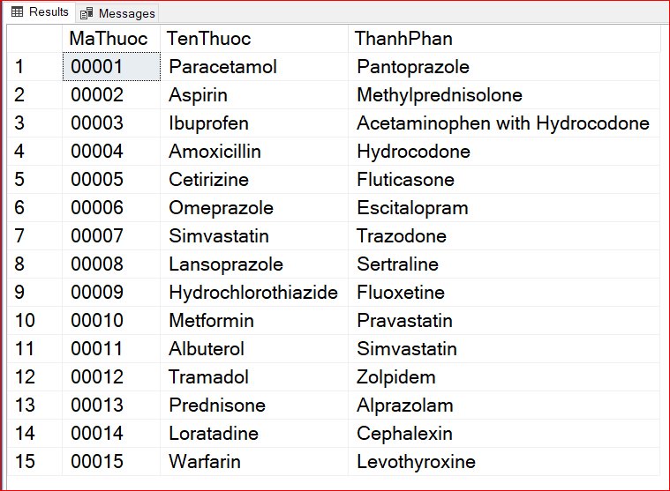

**3.2.Danh mục thuốc**

**3.3 Bảng Thuốc-Danh mục thuốc**

**3.4. Bảng nhà cung cấp**

**3.5.Bảng Nhà cung cấp-Số điện thoại**

**3.6.Bảng Khách hàng**

**3.7.Bảng Khách hàng – Số điện thoại**

**3.8.Bảng nhân viên**

**3.9.Bảng nhân viên-SĐT**

**3.10.Bảng Dược sĩ**

**3.11. Bảng Kho thuốc**

**3.12.Bảng Thuốc-Kho thuốc**

**3.13.Bảng Quản lý kho**

**3.14.Bảng Thông tin giá**

**3.15. Bảng hóa đơn nhập**

**3.16. Bảng Nhập thuốc**

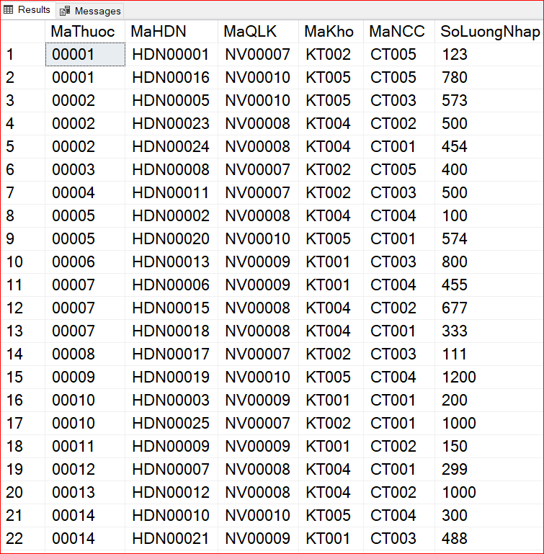

**3.17. Bảng Hóa đơn bán**

**3.18. Bảng Bán thuốc**

**4.Truy xuất dữ liệu**

**4.1 Thống kê doanh thu của cửa hàng từ ngày 05/10/2023 đến 15/10/2023**

|  |
| --- |
| SELECT SUM(BT.SoLuongXuat*TTG.GiaBan) AS DanhThu  FROM (BanThuoc as BT  LEFT JOIN HoaDonBan as HDB ON BT.MaHDB=HDB.MaHDB  LEFT JOIN ThongTinGia as TTG ON BT.MaThuoc=TTG.MaThuoc)  WHERE HDB.NgayBan between '2023/10/05' AND '2023/10/15' |

**Bảng truy xuất:**

**4.2 Thống kê tổng doanh thu của cửa hàng**

|  |
| --- |
| SELECT SUM(BT.SoLuongXuat*TTG.GiaBan) AS DanhThu  FROM (BanThuoc as BT  LEFT JOIN HoaDonBan as HDB ON BT.MaHDB=HDB.MaHDB  LEFT JOIN ThongTinGia as TTG ON BT.MaThuoc=TTG.MaThuoc) |

**Bảng truy xuất:**

**4.3 Tháng mấy trong năm 2023 doanh số bán hàng cao nhất**

|  |
| --- |
| WITH DoanhSoTheoThang AS (  SELECT  MONTH(HoaDonBan.NgayBan) AS Thang,  SUM(ThongTinGia.GiaBan * BanThuoc.SoLuongXuat) AS DoanhSo  FROM  HoaDonBan  JOIN BanThuoc ON HoaDonBan.MaHDB = BanThuoc.MaHDB  JOIN ThongTinGia ON BanThuoc.MaThuoc = ThongTinGia.MaThuoc  WHERE  YEAR(HoaDonBan.NgayBan) = 2023  GROUP BY  MONTH(HoaDonBan.NgayBan)  )  SELECT  Thang,  DoanhSo  FROM  DoanhSoTheoThang  WHERE  DoanhSo = (SELECT MAX(DoanhSo) FROM DoanhSoTheoThang); |

**Bảng truy xuất:**

**4.4 Liệt kê mã,tên nhà cung cấp có địa chỉ ở TP.HCM cung cấp số lượng hàng lớn nhất trong năm 2023**

|  |
| --- |
| WITH SoLuongHangTheoNCC AS (  SELECT  NhaCungCap.MaNCC,  NhaCungCap.TenNCC,  SUM(NhapThuoc.SoLuongNhap) AS TongSoLuong  FROM  NhaCungCap  JOIN NhapThuoc ON NhaCungCap.MaNCC = NhapThuoc.MaNCC  JOIN HoaDonNhap ON NhapThuoc.MaHDN = HoaDonNhap.MaHDN  WHERE  YEAR(HoaDonNhap.ngayNhap) = 2023 AND NhaCungCap.DiaChiNCC LIKE N'%TP.HCM%'  GROUP BY  NhaCungCap.MaNCC, NhaCungCap.TenNCC  )  SELECT  MaNCC,  TenNCC,  TongSoLuong  FROM  SoLuongHangTheoNCC  WHERE  TongSoLuong = (SELECT MAX(TongSoLuong) FROM SoLuongHangTheoNCC) |

**4.5 Liệt kê mã, tên của loại thuốc được khách hàng tại Hà Nội mua với số lượng nhiều nhất kể từ tháng 8 năm 2023 đến tháng 10 năm 2023**

|  |
| --- |
| WITH SoLuongMuaTheoLoaiThuoc AS (  SELECT  Thuoc.maThuoc,  Thuoc.tenThuoc,  SUM(BanThuoc.SoLuongXuat) AS TongSoLuong  FROM  Thuoc  JOIN BanThuoc ON Thuoc.maThuoc = BanThuoc.MaThuoc  JOIN HoaDonBan ON BanThuoc.MaHDB = HoaDonBan.MaHDB  JOIN KhachHang ON BanThuoc.MaKhachHang = KhachHang.MaKhachHang  WHERE  KhachHang.DiaChiKhachHang LIKE N'%Hà Nội%'  AND HoaDonBan.NgayBan >= '2023-08-01'  AND HoaDonBan.NgayBan <= '2023-10-31'  GROUP BY  Thuoc.maThuoc, Thuoc.tenThuoc  )  SELECT  maThuoc,  tenThuoc,  TongSoLuong  FROM  SoLuongMuaTheoLoaiThuoc  WHERE  TongSoLuong = (SELECT MAX(TongSoLuong) FROM SoLuongMuaTheoLoaiThuoc); |

**Bảng truy xuất:**

**4.6. Thống kê doanh thu bán thuốc của từng dược sĩ trong năm 2023**

|  |
| --- |
| WITH DoanhThuTheoNhanVien AS (  SELECT  DuocSi.MaDS,  DuocSi.SoNamKN,  SUM(ThongTinGia.GiaBan * BanThuoc.SoLuongXuat) AS DoanhThu  FROM  DuocSi  JOIN BanThuoc ON DuocSi.MaDS = BanThuoc.MaDS  JOIN ThongTinGia ON BanThuoc.MaThuoc = ThongTinGia.MaThuoc  JOIN HoaDonBan ON BanThuoc.MaHDB = HoaDonBan.MaHDB  WHERE  YEAR(HoaDonBan.NgayBan) = 2023  GROUP BY  DuocSi.MaDS, DuocSi.SoNamKN  )  SELECT  MaDS,  SoNamKN,  SUM(DoanhThu) AS TongDoanhThu  FROM  DoanhThuTheoNhanVien  GROUP BY  MaDS, SoNamKN  ORDER BY  TongDoanhThu DESC; |

**Bảng truy xuất:**

